近日，IBM首席执行官弗吉尼亚·罗曼提（Virginia Rometty） 在纽约举办的CNBC“劳动人才+HR”峰会上表示，IBM每天收到8000多份简历，是求职网站Glassdoor上收到Z世代年轻人求职申请最多的公司。

但这并不是这家拥有大约35万名员工的科技巨头知道目前哪些员工正在寻找新职位的唯一途径。罗曼提表示，IBM的人工智能技术现在现在对计划离职的员工的预测准确率高达95%。

在罗曼提担任CEO的七年时间里，IBM一直在改进其人工智能工作，以帮助留住人才。她表示：“接触员工的最佳时机是在他们离开之前。”

IBM的HR部门拥有其“预测减员计划”的专利，该项目是与Watson共同开发的，用于预测员工的离职风险，并为管理人员聘用员工制定相应的措施。罗曼提不愿解释让人工智能如此有效地识别即将跳槽的员工的“秘方”是什么，只是说该技术的成功来自于对许多数据点的分析。据IBM官方称，该技术目前预测的准确率在95%的范围内。

罗曼提表示：“需要时间让公司管理层相信它是准确的，”但这一技术迄今为止已帮助IBM节约了近3亿美元的员工留用成本。目前为止，这一员工留用工具仅供IBM内部使用。

对员工的AI分析是IBM计划销售的一套产品的一部分，这些产品将颠覆传统的人力资源管理方法。罗曼提表示，传统的人力资源模型需要彻底改革，这是人类需要人工智能来帮助改进工作的职业之一。

罗曼提表示，自从IBM更广泛地应用包括云服务和其他现代化在内的技术后，该公司已将其全球人力资源部的规模缩减了30%。但她补充说，剩下的职位工资更高，能够从事更高价值的工作。

在人力资源部和公司管理人员并不总是有效的任务中，人工智能将在未来发挥更大的作用，其中之一就是让员工走上清晰的职业道路，识别自己的技能。

罗曼提表示，让员工在他们的职业道路上保持透明度是一个很多公司仍然失败的问题，而这将变得更加关键。她表示：“我预计人工智能将在未来5到10年内改变百分之百的工作。”

对员工透明意味着诚实地了解他们所需要的技能，尤其是当员工不具备这些技能的时候。IBM的管理人员会与员工谈论市场上稀缺或过剩的技能。

罗曼提说：“如果你有一项不为未来所需的技能，而且在市场上非常丰富，而且不符合我的公司所需要的战略，那么你就没有优势呆在这里。我真的相信，在技能所在的问题上应该保持透明。”

事实上，IBM并不是第一家用AI预测员工离职率的企业。在此之前，便有日本企业为解决新人出走的头痛问题，靠 AI 在员工填的表里找蛛丝马迹，揪出想离职的人，及早发现及早治疗留住人才。

日本医疗医疗介护公司 Solasto 针对新进员工，每年会利用问卷（包含自由填写栏位）进行 7 次的面谈。内容大致为“对职场、业务是否习惯”、“健康状况”、“人际关系”等方面。若该员工有不适应、烦恼、想换单位等倾向，也就能尽早处理。



该如何判断员工的状况，全仰赖面谈者的经验和立场，再加上不是每个人都是名侦探柯南，能靠蛛丝马迹找到离职念头，因此容易有“落网之鱼”。

为解决这项大问题，Solasto 公司于2017年6月，正式导入由 FRONTEO（幅锐态科技）所开发的人工智慧“KIBIT”。公司将员工问卷自由填写的栏位内容，交由 AI 来分析，能细微地从文章表现、内容，发现是否有离职倾向。

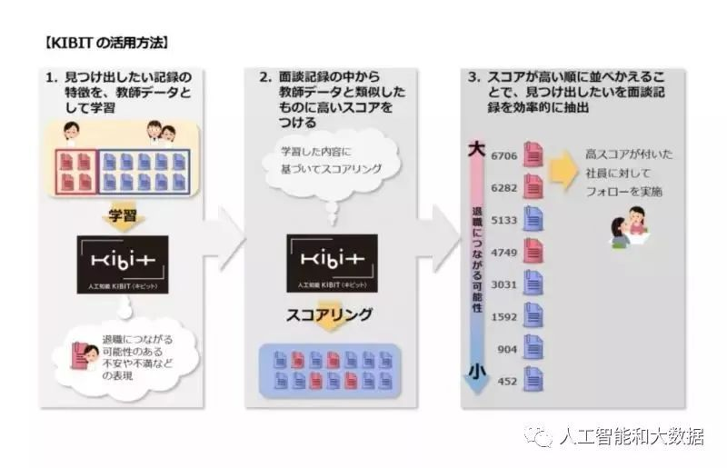

△利用人工智慧“KIBIT”判断员工是否出走

为了确认 AI 挑出的离职倾向者，是否真的会离职，他们选择 100 位倾向特别高的员工，分成 A、B 两组，从该年 9 月起，进行为期 6 个月的实验。

实验组 A，为了防止员工走人，除了追加面谈次数外，也积极实施变换单位、调整轮班等措施。而对照组 B，则是完全不管。结果显示，B 组的离职率达 37%，而 A 组则仅有 16%，两者相差了 21%。

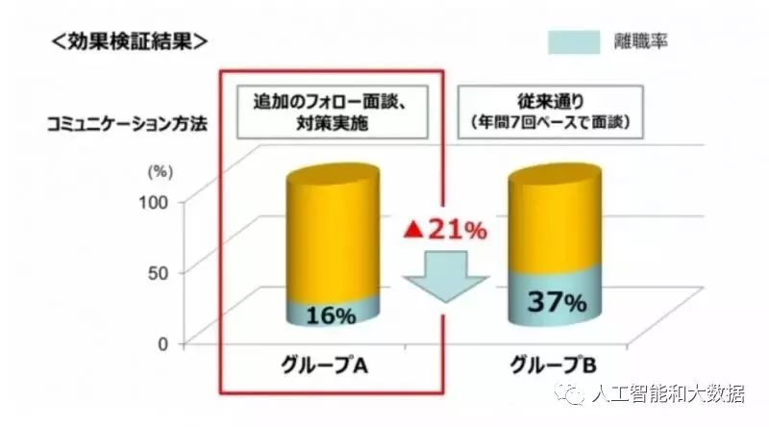

△PNGAI 确实能够揪出有离职倾向的员工

这也表示，AI 确实能够揪出有离职倾向的员工，且如果公司方面有妥善介入协助、调整，就可以打消员工离职的念头。

不过，之前日本公司虽然也在用AI预测离职，但准确率并没有达到很高的程度。而如今，IBM通过AI进行的预测，准确率已经达到95%，这就有点可怕了。

试想一下，当你刚想跳槽的时候，老板就已经察觉，这是不是让你有种被盯上的感觉？

来源：人工智能和大数据